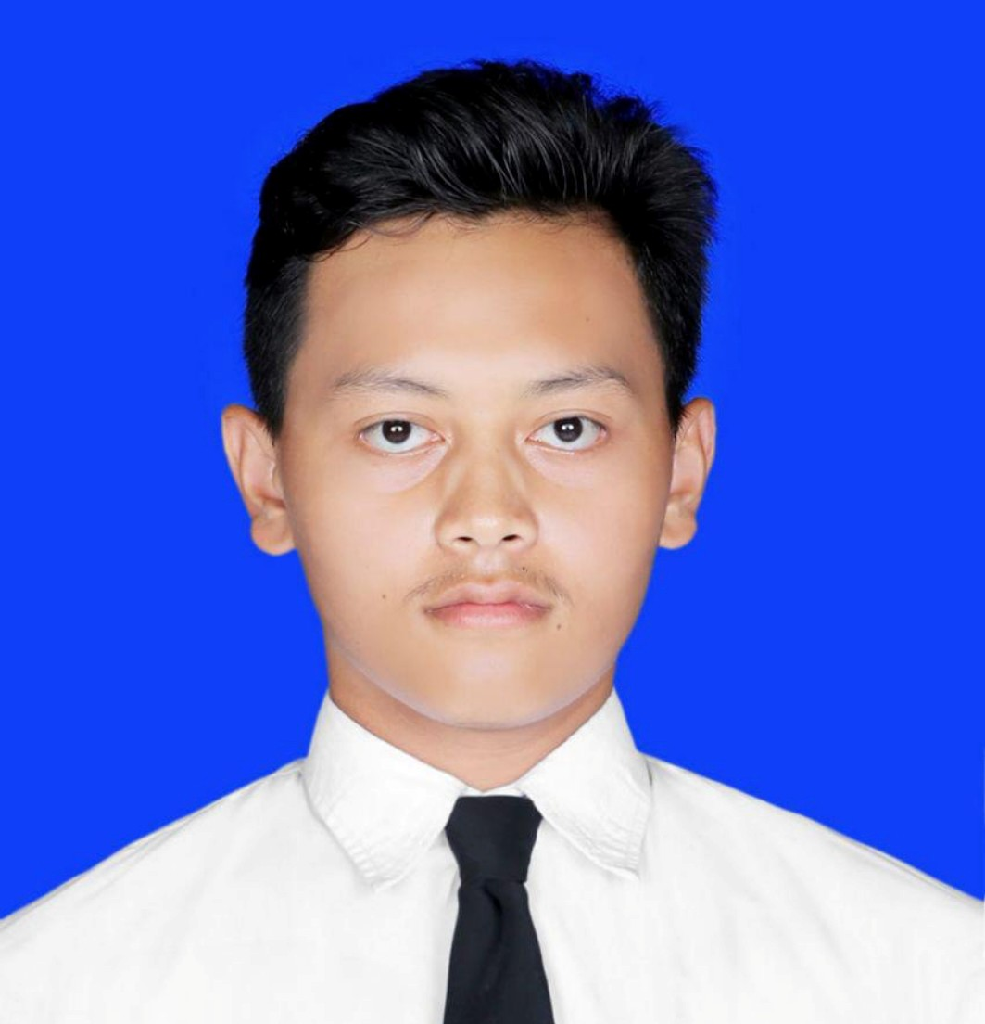
MUHAMMAD DAHRON MUSTOFA MAKSUM
+62 858 7604 9490| muhammaddahron.2024@student.uny.ac.id
Sindet RT03 Wukirsari Imogiri Bantul DI Yogyakarta
Saya adalah mahasiswa Statistika UNY semester 3 dengan IPK 3,78 yang aktif mengembangkan diri di bidang akademik maupun organisasi. Berpengalaman sebagai Ketua Ikatan Pemuda Masjid, pengurus Karang Taruna, serta anggota Himpunan Mahasiswa Matematika UNY (HIMATIKA UNY), staff Kelompok Studi Ilmiah MIPA Saintist UNY (KSI Mist UNY), dan staff bidang Kajian Strategis Ikatan Himpunan Mahasiswa Statistika Indonesia (IHMSI), senang mengelola program dan riset. Memiliki keterampilan analisis data menggunakan Python, SQL, R, dan Excel, dengan minat pada penelitian, pengelolaan program, dan pengembangan komunitas.

PENDIDIKAN

MTs N 6 Bantul
Wonokromo, Plered, Bantul, Daerah Istimewa Yogyakarta | 2019 - 2021

MAN 3 Bantul | MIPA
Wonokromo, Plered, Bantul, Daerah Istimewa Yogyakarta | 2021 - 2024

UNIVERSITAS NEGERI YOGYAKARTA | S1-Statistika | IPK: 3.87/4.00
Sleman, Daerah Istimewa Yogyakarta | 2024 - Sekarang

ORGANISASI

Kelompok Studi Ilmiah MIPA Saintis (KSI Mist)
Universitas Negeri Yogyakarta | 2025 - Sekarang
→ Staf Departemen Bidang Kajian Penalaran dan Lomba | 2025 - 2026
- Melakukan monitoring dan evaluasi prestasi mahasiswa.
- Mendukung program riset dan pengembangan kompetisi mahasiswa.
→ Kepala Departemen Bidang Kajian Penalaran dan Lomba | 2025 - 2026

Ikatan Himpunan Mahasiswa Statistika Indonesia (IHMSI) | Staf Bidang Kajian Strategis
Indonesia | 2025 - Sekarang
- Mengkaji isu-isu strategis nasional maupun internasional yang relevan dengan mahasiswa statistika di tingkat nasional.

Himpunan Mahasiswa Matematika | Anggota
Universitas Negeri Yogyakarta | 2024 - Sekarang
- Berpartisipasi dalam kegiatan akademik, lomba, dan pengembangan keilmuan statistika.

Ikatan Pemuda Masjid Baiturrahman (IPREMBA) | Ketua
Sindet, Wukirsari, Imogiri, Bantul, DIY | 2024 - Sekarang
- Mengelola program kerja pemuda masjid selama periode 3 tahun.
- Memimpin koordinasi kegiatan keagamaan dan sosial.
- Mengembangkan inovasi kegiatan berbasis kolaborasi antar komunitas.

Karang Taruna Satyawala Dusun Sindet Wukirsari
Sindet, Wukirsari, Imogiri, Bantul, DIY
→ Koordinator Keagamaan | 2024 - Sekarang
- Mengkoordinasi kegiatan keagamaan di tingkat dusun.
→ Koordinator Pengumuman | 2023 - 2024

Karang Taruna Budiluhur Kalurahan Wukirsari | Staf Bidang Media dan Informasi
Wukirsari, Imogiri, Bantul, DIY | 2024 - Sekarang
- Mengelola dokumentasi dan publikasi kegiatan Karang Taruna.

PRESTASI & SERTIFIKAT
- Sertifikat Python – Kaggle, 2025
- Sertifikat Pelatihan Desain Grafis - BLKPP DIY, 2024

KEMAMPUAN

Hard skils:
- Analisis data menggunakan R dan Microsoft Excel
- Pengolahan data statistik dan interpretasi hasil
- Manajemen organisasi dan kepemimpinan
- Public speaking & komunikasi
- Penulisan artikel ilmiah dan esai
- Desain grafis (dasar)
Soft Skills:

